Primary Urethral Cancer Presenting as a Penile Mass: A Case Report

Abstract:
Background and Objective: Penile masses in men can have various causes, one of which is cancerous tumors. These tumors can easily be overlooked by patients or diagnosed late. Timely diagnosis of penile tumors is critical as it helps in early treatment and reduces complications. This study presents a case report of urethral cancer in a 64-year-old man who complained of a mass on the ventral surface of the penis.
Patient introduction: A 64-year-old male patient presented to the urology clinic with a complaint of a penile mass. Ultrasound showed a solid hypoechoic mass with well-defined boundaries measuring 67×16×48 mm, with a volume of 70 cc, located in the proximal part of the penis, separated from the bulbospongiosum, and 7 mm deep from the skin surface at the posterior base of the penis, near the bulging area. The first biopsy was performed through the scrotum, and the result showed non-specific inflammation. Due to suspicion of cancer, a second biopsy was taken from the urethra, from the inner surface of the mass invading the urethra, using the TUR technique, which led to a final diagnosis of squamous cell carcinoma (SCC) of the urethra. The final diagnosis confirmed urethral cancer (SCC). The patient underwent surgical and adjuvant treatment and showed partial recovery.
Conclusion: Early diagnosis and the use of accurate biopsy methods for diagnosing urethral cancer in cases of urethral tumors with penile invasion are essential. Urethral biopsy and TUR can be considered as effective methods for diagnosing this type of cancer.

Keywords: Penile Cancer, Urethral Tumors, Squamous Cell Carcinoma, Biopsy

سرطان اولیه مجرای ادراری با تظاهر به‌صورت توده پنیس: گزارش یک مورد
چکیده:
مقدمه: توده‌های پنیس در مردان می‌توانند ناشی از علل مختلفی باشند که یکی از آن‌ها تومورهای سرطانی است. این تومورها می‌توانند به راحتی از سوی بیماران نادیده گرفته شوند یا دیر تشخیص داده شوند. تشخیص به‌موقع تومورهای پنیس از اهمیت بالایی برخوردار است چرا که به درمان‌های به‌موقع و کاهش عوارض کمک می‌کند. در این مطالعه، گزارشی از یک مورد کنسر مجرا در مرد ۶۴ ساله با شکایت از توده در سطح ونترال آلت ارائه می‌دهیم.
معرفی بیمار: در این مطالعه، بیمار مرد ۶۴ ساله‌ای با شکایت از توده پنیس به کلینیک ارولوژی مراجعه کرد. در سونوگرافی تصویر mass سالید هایپواکو با حدود مشخص 67*16*48 م م ، به حجم 70 cc در پروگزیمال و جدا از بولب spongiosum و در عمق 7 م م از سطح پوست در قسمت خلفی قاعده پنیس و در محل بالجینگ قابل لمس می باشد.اولین نمونه‌برداری از طریق اسکروتوم انجام شد که نتایج آن التهاب غیر اختصاصی را نشان داد. به دلیل شک به کنسر، نمونه‌برداری دوم از طریق مجرا و از سطح داخلی توده که به مجرا تهاجم داشت، به روش TUR انجام شد که به تشخیص نهایی SCC مجرا منجر گردید.نتیجه‌ نهایی به تشخیص کنسر مجرا (SCC) رسید. بیمار تحت درمان جراحی و تکمیلی قرار گرفت و بهبودی نسبی پیدا کرد.
نتیجه گیری: تشخیص زودهنگام و استفاده از روش‌های نمونه‌برداری دقیق برای تشخیص کنسر مجرا در موارد توده‌های مجرا که به پنیس تهاجم دارند، ضروری است. بیوپسی مجرا و TUR می‌تواند به عنوان روشی مؤثر در تشخیص این نوع سرطان در نظر گرفته شود.
کلید واژه ها: سرطان های پنیس، تومورهای مجرا،کارسینوم سلول سنگ فرشی، نمونه برداری

مقدمه:
کارسینوماهای اولیه پیشابراه ، تومور های نادر و اگرسیوی هستند که کم تر از یک درصد از کل بدخیمی های ادراری تناسلی را تشکیل می دهند، ولی انسیدانس واقعی آن به نظر می رسد که کم تر تخمین زده شده باشد. سرطان پیشابراه صرفا یک بدخیمی نیست بلکه طیفی از بیماری ها با هیستولوژی های متفاوت است (1). اگرچه علت سرطان پیشابراه به خوبی شناخته نشده ، ولی ریسک فاکتورهایی که با سرطان پیشابراه همراه هستند شامل التهاب مزمن و ویروس پاپیلوما انسانی 16 می باشند(2). مردان مبتلا به سرطان پیشابراه اغلب سابقه ای از عفونت های منتقله از طریق تماس جنسی ، یورتریت و تنگی پیشابراه (اکثرا در پیشابراه بولبوممبرانوس که شایعترین سگمان درگیر سرطان است) می باشند. ضایعات بدخیم پیشابراه می توانند تومورهای اولیه و یا ثانویه باشند. از طرفی تومورهای پیشابراه می توانند ماهیت خوش خیم و یا بدخیم داشته باشند(3).
اگرچه معمولاً انتظار می‌رود که سرطان آلت تناسلی علت زمینه‌ای ایجاد یک توده در آلت باشد، اما بررسی هیستوپاتولوژیک می‌تواند نشان دهد که منشأ ضایعه در واقع کارسینوم اولیه مجرای ادراری است(4). کارسینوم اولیه مجرای ادراری از نظر عوامل مستعدکننده شباهت‌های متعددی با سرطان آلت تناسلی دارد، اما بروز آن حدود ۶ برابر کمتر است (شیوع تقریبی ۱٫۶ مورد در هر یک میلیون مرد). اگرچه کارسینوم سلول سنگفرشی (SCC) اکثریت قاطع موارد سرطان آلت تناسلی را تشکیل می‌دهد (بیش از ۹۵٪)، این نوع هیستولوژیک تنها حدود ۲۰٪ از کل کارسینوم‌های اولیه مجرای ادراری را شامل می‌شود(5).
طول پیشابراه در مردان حدود 20 سانتی متر و شامل پیشابراه قدامی و خلفی است. اپیتلیوم پیشابراه قدامی در انتهای دیستال به صورت اسکواموس مخطط است که هرچه به پروگزیمال پیشابراه در قسمت پیشابراه قدامی نزدیکتر می شود به فرم استوانه ای مخطط تبدیل می شود(6).
سرطان پیشابراه یک بیماری نادر با شیوع 1.3-4.3 در میلیون است و عموما در دهه ششم زندگی رخ می دهد و در مردان سیاه پوست رایج تر است. اکثر بیماران مبتلا به سرطان پیشابراه سابقه ای از التهاب مزمن مجرا دارند که شایعترین فاکتور خطرساز آن تنگی مجرا است(7).بیماران در 96%موارد هنگام تشخیص علامت دار هستند. شایعترین علائم شامل علائم انسدادی ادراری ، هماچوری و ترشح خونی ، توده آلت با توده پرینه هستند(8).
تومورهای پیشابراه مرد بر اساس محل و بافت شناسی تقسیم بندی می شوند. به صورت کلی از نظر شیوع نوع تومور در سرطان پیشابراه در 50-80% موارد TCC(TransitionalCellCarcionma)،در 10-30 %SCC(Squamouscellcarcinoma) و در 5-10 % موارد آدنوکارسینوما است(9). درصد کمی از تومورهای پیشابراه شامل ملانوما و سارکوما است.با توجه به تغییر نوع بافت در طول پیشابراه ، سرطان های پیشابراه بر مبنای مکان منشا تومور در پیشابراه متفاوت هستند. اکثر تومورهای پیشابراه خلفی TCC است درحالی که بیش از 80% تومورهای پیشابراه قدامی SCC است. آدنوکارسینوم بیشتر در پیشابراه بولبار رخ می دهد. گریدیگ تومور در SCC و آدنوکارسینوم شامل poorly،moderately، well differentiated و در تومورهای TCC شامل Low و High می شود(10).
سرطان پیشابراه مرد می تواند به طور مستقیم به بافت های اطراف از جمله کورپوس اسپونژیوزوم و بافت های اطراف پیشابراه تهاجم پیدا کند و یا از طریق لنفاتیک ها به غدد لنفاوی رژیونال گسترش یابد(11). اگرچه گاهی تومورهای پیشابراه بولباربه غدد لنفاوی ایلیاک خارجی درناژ می شود، تومورهای پیشابراه خلفی بیشتر به غدد لنفاوی لگنی گسترش پیدا می کنند. غدد لنفاوی قابل لمس اینگوئینال در حدود20% بیماران مبتلا به تومور پیشابراه وجود دارد(12).
ارزیابی به‌موقع توده های پنیس از اهمیت بالایی برخوردار است چرا که به تشخیص صحیح و درمان‌های به‌موقع و کاهش عوارض کمک می‌کند. در این مطالعه، گزارشی از یک مورد کنسر مجرا در مرد ۶۴ ساله با شکایت از توده در سطح ونترال آلت ارائه می‌دهیم.

معرفی مورد:
بیمار آقای 68 ساله با اختلال وید و درد ناحیه تناسلی که متوجه یک توده سالید و سفت در ناحیه ونترال ریشه پنیس شده است و جهت ادامه درمان مراجعه کرده است. سابقه تب و لرز ، تهوع و استفراغ ، ناکچوری ، هماچوری و دفع لخته را ذکر نمی کرد. دیزوری و فریکوئنسی را ذکر می کند . همچنین علائم انسدادی ادراری به صورت گهگاهی با درجه متوسط را ذکر می کرد. سابقه ی کاهش وزن و بی اشتهایی و درد استخوان را ذکر نمی کرد. سابقه ای از شیمی درمانی و رادیوتراپی را نداشت. سابقه ی دیابت و فشارخون بالا و یا بیماری ایسکمیک قلبی را ذکر نمی کرد.
یک نوبت سابقه عمل TURP و دو ماه متعاقب آن عمل مئاتوتومی را در سال 1394ذکر می کرد. بیمار سابقه مصرف سیگار و اپیوم را ذکر می کرد. و سابقه حساسیت دارویی و غذایی و فصلی نداشت.
در معاینه توده سالید به ابعاد حدودی 7 سانتی متر در زیر سطح ونترال ریشه پنیس که Firm می باشد، لمس می شود(شکل 1). 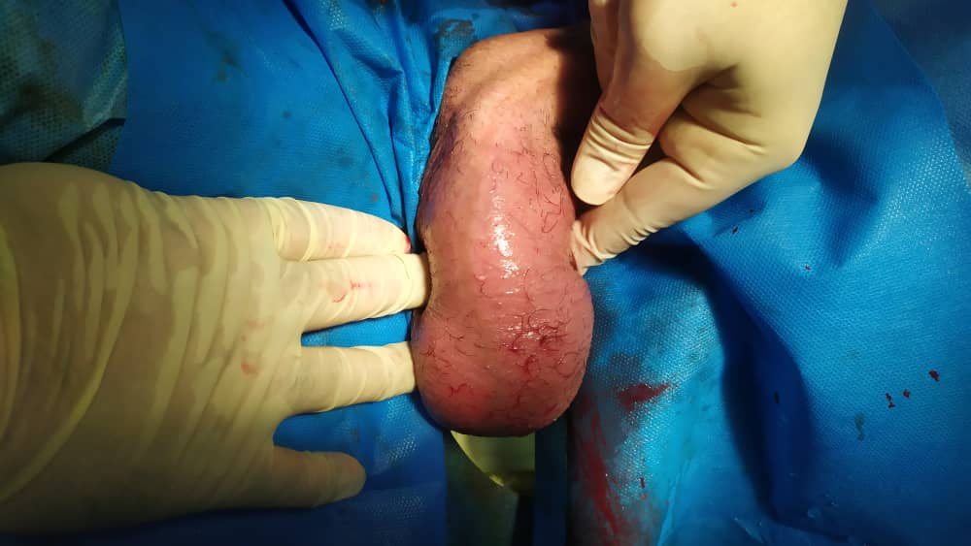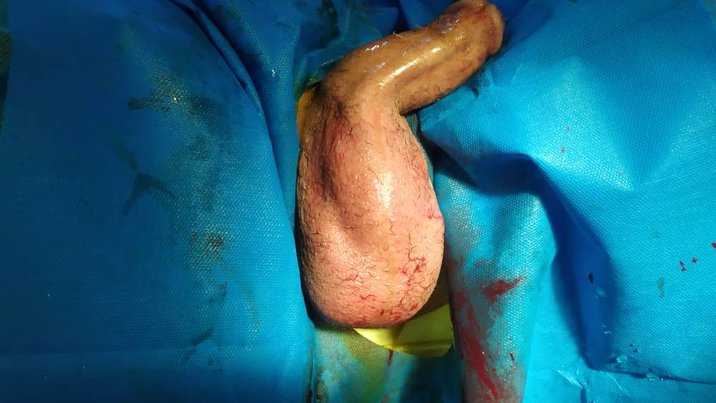
شکل 1: توده سالید پنیس در معاینه فیزیکی بیمار
در سونوگرافی تصویر mass سالید هایپواکو با حدود مشخص 67*16*48 م م ، به حجم 70 cc در پروگزیمال و جدا از بولب spongiosum و در عمق 7 م م از سطح پوست که در بررسی کالر داپلر دارای واسکولاریته شدید در قسمت خلفی قاعده پنیس و در محل بالجینگ قابل لمس می باشد. پروستات حجم تقریبی 12 c cو PVR: 41 cc ذکر گردیده بود. در MRI بیمارتصویر توده ای بیضی با حدود واضح و مشخص به ابعاد 85*47*65 mm در زیر جلد سطح خلف ریشه پنایل دیده می شود که به پرینه و بخش های فوقانی کیسه اسکروتال برجسته شده است. بخش فوقانی توده در کور توسط تراکتی با مجرای پروستاتیک در ارتباط می باشد. توده عمدتا Solid بوده و بعد از کنتراست enhancment نسبتا یکنواخت دیده می شود. نواحی خلفی مایع در مرکز توده دیده می شود در ارتباط با مجرای پروستاتیک (احتمال یورین). نواحی Solid ممکن است مربوط به هماتوم ارگانیزه یا اضافه شدن التهاب باشد. آزمایشات بیمار به قرار زیر می باشد:
WBC:8900 Neut:70 Lymph:24 / Hb : 12.8 PLT:322 / Urea: 31 Cr: 1.1 / AST:16 ALT: 15 Alkp:228 / Total PSA: 1.4 Free PSA: 0.16
U/A: Turbid WBC : 25-50 RBC : 5-10 Epithelial Cell : 1-3 Bacteria : Moderate
باتوجه به معاینات و نتایج پاراکلینیک بیمار را کاندید سیستوسکوپی و نمونه گیری گردید. تحت شرایط استریل با بیهوشی اسپاینال سیستوسکوپی انجام شد . اثر فشاری توده مذکور بر روی مجرا کاملا مشهود بود (شکل 2). فولی تعبیه شد . سپس بعد از تغییر پوزیشن با برش بر روی اسکروتوم دسترسی به توده حاصل و بیوپسی اخذ گردید . نتیجه پاتولوژی بافت فیبری-چربی ملتهب با تشکیل بافت گرانولاسیون، ادم و عروق احتقانی گزارش گردید.
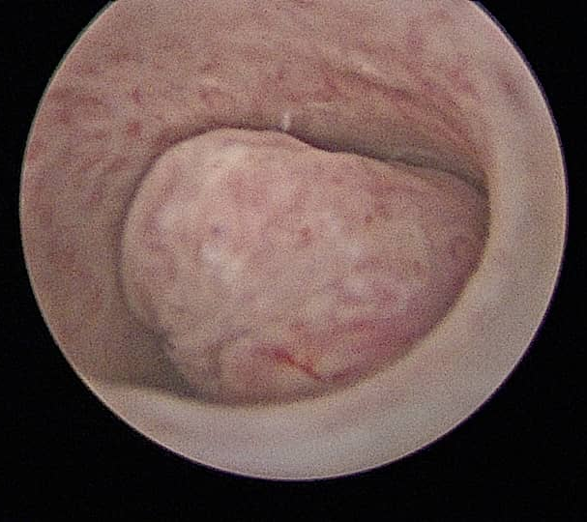
شکل 2: نمای سیستوسکوپی بیمار
بیمار مجددا جهت TUR بیوپسی برنامه ریزی شد. در پوزیشن لیتوتومی ، با بیهوشی اسپاینال ، تحت شرایط استریل ، پس از پرپ و درپ ابتدا سیستوسکوپی انجام شد. تومور انسدادی در مجرای بولبوممبرانوس دیده شد. سپس با استفاده از رزکتوسکوپ 24 و لنز 30 درجه رزکسیون تومور انجام شد. سپس اسکروتوم باز شد . خروج ترشحات چرکی مشهود بود که برای کشت نمونه ارسال شد. سپس توده قاعده پنیس اکسزیون شد و جهت پاتولوژی ارسال شد. سپس بعد از تعبیه درن پنرز ، اسکروتوم با نخ نایلون 3 صفر ترمیم شد . سیستوستومی برای بیمار تعبیه شد. پاتولوژی قسمت داخل مجرا کارسینوم مطابق با کارسینوم سلول سنگفرشی با تمایز ضعیف گزارش گردید. پاتولوژی قسمت خارجی از سمت اسکروتوم بافت فیبری-چربی ملتهب همراه با تشکیل بافت گرانولاسیون، ادم و عروق پرخون، هیچ نشانه‌ای از بافت نئوپلاستیک در این قسمت مشاهده نمی‌شد.
در ادامه پیگیری ها برای بیمار اسکن استخوان کل بدن انجام شد. یافته‌های اسکن در ستون فقرات و مفاصل زانو نشان‌دهنده تغییرات دژنراتیو بود.الگوی غیرطبیعی در دنده‌های ششم و هفتم چپ نشان‌دهنده آسیب‌های تروماتیک بود.هیچ نشان واضحی از متاستاز اسکلتی وجود نداشت. نتیجه‌ نهایی به تشخیص کنسر مجرا (SCC) رسید. بیمار تحت درمان جراحی و تکمیلی قرار گرفت و بهبودی نسبی پیدا کرد.
بحث
تومورهای دیستال پیشابراه اغلب درمان پذیر هستند درحالی که تومور های بولبار بقای 20-30% دارند. تومورهای پروگزیمال معمولا در استیج بالاتر کشف می شوند. میزان پیش آگهی در تومور های با گرید پایین 83% و در گرید بالا 36% و در قدامی 69% و در تومورهای خلفی 26% گزارش شده است. گرید و مکان تومور به شدت با استیج تومور ارتباط دارد(13).
در مطالعه Peng و همکاران مرد ۵۶ ساله گزارش شده که همراه با lichen sclerosus (نوعی التهاب مزمن پوستی) بوده و تومور در ناحیه بولبار مجرا دیده شده است. تومور با وجود فیستول و آبسه پرینه‌آل تظاهر داشته و بیمار پس از جراحی و درمان ترکیبی، حدود ۱۰ ماه زنده مانده است(14). در این مطالعه، بیمار ۶۴ ساله‌ای با شکایت از توده پنیس و علائمی چون سوزش هنگام دفع ادرار و اختلال در دفع ادرار به کلینیک مراجعه کرد. در معاینه بالینی، توده‌ای سالید در سطح ونترال ریشه پنیس مشاهده شد. این توده از نوع سالید و هایپواکو بوده و پس از انجام آزمایشات و تصویربرداری‌های مختلف، تشخیص کنسر مجرا (SCC) تأیید گردید.
در مطالعه Antwerpen و همکاران گزارش موردی یک SCC اولیه مجرای ادراری را در مرد ۸۰ ساله توصیف می‌کند که با توده پنیسی و در نهایت متاستاز استخوانی اجرا شد. تشخیص نهایی توسط بیوپسی با تایید SCC صورت گرفت و نشان داده شد که ظاهر بالینی اولیه می‌تواند گمراه‌کننده باشد و نیاز به بررسی هیستوپاتولوژیک دقیق دارد(5). در این کیس، تشخیص زودهنگام تومور مجرا از اهمیت بالایی برخوردار بود. بیماری‌هایی مانند کنسر پنیس در مراحل اولیه با علائمی مانند توده‌های غیر دردناک در ناحیه پنیس آغاز می‌شوند که معمولاً باعث نگرانی فوری نمی‌شوند و به همین دلیل ممکن است از دید بیمار یا پزشک پنهان بمانند(15). از این‌رو، بیمارانی که به هر دلیلی دچار توده پنیس می‌شوند، باید به‌سرعت تحت ارزیابی دقیق قرار گیرند.
در مطالعه Varghese و همکاران مرد ۶۱ ساله‌ای شرح داده شده که کارسینوم سلول سنگفرشی مجرای ادراری با متاستاز استخوانی منفرد داشته. محل اصلی تومور در corpus spongiosum بوده و با MRI مشخص شده است(16). در این کیس، از چندین روش تصویربرداری شامل سونوگرافی، MRI و سیستوسکوپی برای ارزیابی توده استفاده شد. سونوگرافی نقش مهمی در ارزیابی ابعاد و ویژگی‌های توده داشت. توده مشاهده‌شده در سونوگرافی، سالید هایپواکو و با حدود مشخص بود که نشان‌دهنده غیر خوش‌خیم بودن توده می‌باشد. بررسی کالر داپلر نیز واسکولاریته شدید را در قسمت خلفی قاعده پنیس و محل بالجینگ نشان داد که به احتمال زیاد ناشی از رشد تومور است.
تصویربرداری MRI نیز به‌طور دقیق‌تری به بررسی عمق توده و ارتباط آن با مجرای پروستاتیک پرداخته و ارتباط توده با مجرای پروستات را تأیید کرد. این بررسی‌ها به پزشکان این امکان را داد که نه تنها اندازه و محل توده، بلکه ارتباط آن با ساختارهای اطراف را نیز ارزیابی کنند.
کنترل تهاجمی ، درمان مطلوب تومور اولیه لوکالیزه پیشابراه است. روش درمانی مطلوب ، بسته به محل تومور متفاوت است، اگرچه درمان مولتی مودال در بیماران با استیج پیشرفته مطلوب تر است(17). در کارسینوم پیشابراه پنایل گزینه های درمانی در بیماران با تومور دیستال شامل TUR ، دیستال یورترکتومی با و یا بدون پنکتومی پارشیل و توتال یورترکتومی با یورتروستومی پرینه آل با و یا بدون پنکتومی توتال است. در کارسینومای پیشابراه بولبار اکثر تومورها در مرحله پیشرفته کشف می شوند. جراحی رادیکال سیستوپروستاتکتومی و لنفادنکتومی لگن و پنکتومی توتال ، درمان استاندارد و تهاجمی ترین روش است (18).
در این بیمار، با توجه به عدم رضایت بیمار به درمان های تهاجمی مانند رادیکال سیستوپروستاتکومی و پنکتومی ، عمل جراحی شامل اکسپلور اسکروتوم، اکسزیون توده و تعبیه سیستوستومی بود. جراحی به‌عنوان یک روش اصلی درمان کنسر مجرا در این کیس انجام شد. اما مهم‌ترین نکته این است که پس از جراحی، بیمار جهت درمان‌های تکمیلی مانندکمورادیوتراپی ارجاع گردید ، تا احتمال عود بیماری کاهش یابد(19).
در مقایسه با سایر کیس‌های گزارش‌شده، بیمار ما علائمی مشابه با موارد متعدد کنسر مجرا داشت که از طریق روش‌های تصویربرداری و نمونه‌برداری دقیق تشخیص داده شد. برخی از کیس‌های مشابه گزارش‌شده در مطالعات نشان می‌دهند که تشخیص زودهنگام و استفاده از روش‌های دقیق در بیوپسی و تصویربرداری، شانس موفقیت درمانی را افزایش می‌دهد(20).
نتیجه گیری:
این کیس نشان می‌دهد که تشخیص زودهنگام و استفاده از روش‌های نوین تصویربرداری و بیوپسی در تشخیص کنسر مجرا بسیار حیاتی است. بیمار ما پس از تشخیص دقیق و انجام درمان جراحی، بهبودی نسبی داشته و تحت درمان‌های تکمیلی قرار گرفت. به‌طور کلی، استفاده از روش‌های پیشرفته برای ارزیابی توده‌های پنیس و ارزیابی دقیق‌تر گسترش تومور از اهمیت بالایی برخوردار است. . بیوپسی مجرا و TUR می‌تواند به عنوان روشی مؤثر در تشخیص این نوع سرطان در نظر گرفته شود. همچنین، جراحی به‌عنوان اولین روش درمانی در مدیریت کنسر مجرا توصیه می‌شود.
تشکر و قدردانی :
از اتاق عمل بیمارستان شهید بهشتی همدان به دلیل تلاش ها و کمک های شایسته در راستای ارتقای علمی این مطالعه تشکر و قدردانی داریم .
تعارض منافع:
بین نویسندگان هیچ گونه تعارضی در منافع وجود ندارد.

Refrences:

1. Jacob D, Amitharaj R, Trichal K, O'Hare T. Urethral-sparing surgical management of primary urethral adenocarcinoma in a female patient with successful oncological outcome. BMJ case reports. 2025;18(7).
2. Kawashima R, Miyake M, Shimizu T, Ichii D, Miyazaki K, Tomizawa M, et al. [Primary Malignant Melanoma Arising from the Anterior Urethra ; A Case Report]. Hinyokika kiyo Acta urologica Japonica. 2025;71(6):203-7.
3. Patel KR, Moon SC, Shumaker LA, Patel S, Galgano SJ, Ferguson JE, 3rd, et al. Utility of Tumor-Informed Circulating Tumor DNA for Monitoring Treatment Response in Nonmetastatic, Locally Advanced Penile and Primary Urethral Cancers. JCO precision oncology. 2025;9:e2500045.
4. Hakenberg OW, Compérat EM, Minhas S, Necchi A, Protzel C, Watkin N. EAU Guidelines on Penile Cancer: 2014 Update. European Urology. 2015;67(1):142-50.
5. Antwerpen I, Gstrein L, Moskovszky L, Gissler HM, Möltgen T, Kwiatkowski M, et al. Primary urethral squamous cell carcinoma: a unique manifestation of a penile tumor. The Journal of international medical research. 2019;47(2):999-1004.
6. Yang Z, Zhang PP, Xiong SC, Lia T. Urethral hemangioma with carcinoma in situ: a case report. BMC urology. 2025;25(1):144.
7. Mulder LM, Beenakkers A, De Ley C, Maes S, De Ridder M, van Rijn S. Extraskeletal osteosarcoma in the urethra of a male neutered: a case report. Acta veterinaria Scandinavica. 2025;67(1):26.
8. Malik A, Chughtai N, Kashif U, Jalbani IK. Urethral fibroid: clinical insights and analysis. BMJ case reports. 2025;18(5).
9. Stewart B, Wong D, Marshall M, Lozinskiy M. Incidental bulbar urethral glomus tumour of uncertain malignant potential with concurrent prostate cancer. BMJ case reports. 2025;18(5).
10. Chen J, Wang W, Li M, Pan S, Zhao K. Advances in the diagnosis and treatment of urethral metastasis after urothelial carcinoma surgery: A case series and literature review of 3 total ureterectomy cases. Medicine. 2025;104(20):e42329.
11. Zhao T, Iafrate AJ, Wu CL. Primary urethral adenocarcinoma harbors recurrent KRAS and EGFR alterations. Human pathology. 2025;157:105771.
12. Nishihara K, Fujii K, Aoki M, Yamamoto S, Kawahira S, Matsushita S. Transurethral resection and oral mucosal grafting for urethral-involved extramammary Paget disease: A function-preserving approach. The Journal of dermatology. 2025;52(6):1094-7.
13. Fazili A, Sirard RB, Elst L, Vandermaesen K, Xu H, Albersen M, et al. Novel Role Of DSNB in Staging of Primary Urethral Cancer: New Standard? International braz j urol : official journal of the Brazilian Society of Urology. 2025;51(3).
14. Peng X, Guo H, Jin C, Wang L, Sa Y. Squamous Cell Carcinoma of the Bulbar Urethra Accompanied by Lichen Sclerosus: A Case Report. American journal of men's health. 2018;12(2):493-7.
15. Zhang D, Wang X, Huang L, Guo X, Jin G. One case of rare urethral leiomyoma diagnosed by ultrasound. Medical ultrasonography. 2025;27(1):105-6.
16. Varghese NA, Gopal BR, Malarmani H, Pushparaj SP. A rare case of primary urethral squamous cell carcinoma with solitary bone metastasis. Egyptian Journal of Radiology and Nuclear Medicine. 2025;56(1):33.
17. Penny Z, Doran A, O’Neill B, Murphy A, Cullen IM. Primary Urethral Squamous Cell Carcinoma; a ten-year experience at a tertiary referral centre. European Urology Open Science. 2025;80:S21.
18. Guevara D, Shin N, Boiko A, Valiev I, Elsaeed AG, Mosquera JM, et al. Unusual Presentation of Advanced Urothelial Cancer in a Young Patient. Anticancer research. 2025;45(2):613-8.
19. Yamashita R, Sugino T, Notsu A, Ito K, Sakura Y, Shinsaka H, et al. Clinical outcome of BCG treatment for patients with urothelial carcinoma of the prostatic urethra: Implications for early cystectomy. World journal of urology. 2025;43(1):71.
20. Merten R, Strnad V, Karius A, Lotter M, Kreppner S, Schweizer C, et al. Definitive treatment for primary urethral cancer: A single institution's experience with organ-preserving brachytherapy. Brachytherapy. 2025;24(1):62-7.

